DOKUMENTASI REKAYASA SISTEM & PORTOFOLIO PROYEK
Arsitektur Backend, Integrasi Fintech, Otomasi Logistik, dan Business Development
Platform: AGROS B2B Logistics ERP Platform | Cakupan Dokumen: 5 Modul Strategis Rekayasa Sistem & Bisnis
Klasifikasi: Dokumentasi Portofolio & Referensi Teknis | Tech Stack Utama: Laravel (PHP), NestJS, MySQL, SNAP BI, DataTables

Ringkasan Eksekutif
Dokumen ini merangkum lima inisiatif teknis dan bisnis strategis dalam pengembangan ekosistem logistik B2B AGROS. Inisiatif ini mencakup penyelesaian masalah rekayasa backend tingkat lanjut (konkurensi transaksi, isolasi data, kriptografi perbankan, dan adaptasi multi-item scope bounding), optimasi pemrosesan visual data operasional skala besar, hingga strategi adopsi produk dan edukasi operasional di tingkat pengguna lapangan.
No | Nama Proyek | Fokus Rekayasa / Solusi | Dampak Utama
1 | Blasting & Unblasting PO/DO | Pessimistic locking, fresh memory reload, atomis multi-entity teardown 5 modul | 100% Saldo Akurat, 0 insiden saldo minus, 0 residu data
2 | Monitoring Utility Armada & Driver | Hybrid query MySQL, dynamic DataTables 31-hari, client-side SheetJS | Visibilitas 31 hari tanpa reload, kalkulasi 3 metrik instan, 0 server load
3 | Payment Virtual Account SNAP BI | Direct connection 5 bank, RSA/HMAC/PGP, idempotency, isolated git branch | 100% Go-Live 5 bank, 0% double payment, efisiensi fee agregator
4 | Technical BD & Client Onboarding | Gap analysis, non-GPS tracking demo, training lapangan, pendampingan go-live | Validasi komersial, transformasi digital mitra, user-centric engineering
5 | PO Multi-Item (Pack/Koli Furnitur) | Targeted scope bounding, sub-item ledger, checklist validasi fisik muat/bongkar | 100% digitalisasi, 0 sengketa selisih muatan, zero breaking changes
PROYEK 1: Blasting & Unblasting PO/DO
Alokasi Muatan Otomatis, Teardown Multi-Entitas, & Pencegahan Stale Data Overwrite
1.1 Konteks Bisnis & Masalah Operasional
• Fungsi Utama: Fitur alokasi muatan (Blasting) untuk mendistribusikan pesanan skala PO (Project Order) dan DO (Delivery Order) ke mitra Transporter dan Driver, serta mekanisme pembatalan alokasi (Unblasting) saat terjadi kendala armada atau penyesuaian kuota.
• Kompleksitas Masalah: Pembatalan pesanan memerlukan pengembalian saldo sangu jalan bertingkat, penarikan armada, dan pembatalan penawaran secara instan tanpa mengganggu pengiriman lain yang sedang berjalan secara konkuren.
1.2 Solusi Arsitektur & Teknologi
• Backend Architecture: Dibangun dengan Laravel (PHP) dan NestJS (TypeScript) untuk service orchestration performa tinggi.
• Database & Transaksi: MySQL dengan transaksi ACID terpadu untuk menjamin rollback bersih.
• Kontrol Konkurensi: Penerapan pessimistic locking (SELECT ... FOR UPDATE) pada tabel dompet mitra untuk mencegah tabrakan data (race condition) saat mutasi saldo konkuren.
• Sinkronisasi Data Memori: Refresh data model di memori server langsung dari database sebelum mutasi saldo lanjutan dijalankan guna mencegah penimpaan saldo dengan data lama (stale data overwrite).
• State Machine & Guard Safety: Validasi hierarki status pesanan (tingkat PO/DO) dan tahapan operasional driver (ditunjuk, muat barang, atau jalan).
• Clean Multi-Entity Teardown: Rollback otomatis keterkaitan data pada 5 modul logistik (Driver, Truk, Biaya Jalan, Pelacakan Rute, dan Muatan Campur) dalam satu transaksi database terpadu.
• Notifikasi Multi-Tenant: Pembaruan status notifikasi selektif berbasis pengecualian ID mitra aktif.
1.3 Peran & Kontribusi Utama
• Merancang dan membangun alur status distribusi muatan (Blasting) dan pembatalan alokasi (Unblasting) pada sistem AGROS ERP.
• Mengimplementasikan transaksi database atomik, pessimistic locking, guard safety, dan sinkronisasi memori untuk menjamin keakuratan saldo dompet mitra.
1.4 Tantangan Rekayasa Teknis & Solusi
📌 Tantangan 1: Validasi Status Bertingkat (Guard Safety)
• Problem: Pembatalan muatan berisiko mengacaukan operasional jika pengemudi sudah menyetujui tugas atau sedang bongkar-muat di gudang.
• Solusi: Membangun guard bertingkat di service layer yang menolak pembatalan jika muatan sudah aktif bergerak, serta memisahkan alur pembatalan skala proyek (PO) vs pembatalan satuan armada (DO).

📌 Tantangan 2: Pembersihan Data Terkait Secara Tuntas (Clean Teardown 5 Modul)
• Problem: Pesanan terikat pada jadwal truk, penugasan driver, histori rute, muatan campur, dan uang jalan.
• Solusi: Alur pembersihan data terpadu dalam satu transaksi: batalkan uang jalan, kosongkan penugasan armada/driver, reset item muatan, hapus histori rute, dan kembalikan status pesanan menjadi terbuka.

📌 Tantangan 3: Sinkronisasi Status Notifikasi Multi-Tenant
• Problem: Penawaran muatan disebar massal ke banyak mitra. Pembatalan sebagian armada tidak boleh mencabut notifikasi mitra lain yang masih siap jalan.
• Solusi: Update notifikasi selektif dengan klausul pengecualian mitra aktif, sehingga hanya mencabut notifikasi milik mitra yang muatannya ditarik.

1.5 Hasil & Dampak Bisnis (Impact)
• 100% Saldo Akurat: Menghilangkan 100% insiden saldo minus dan kesalahan rekonsiliasi uang jalan mitra melalui pessimistic locking dan sinkronisasi memori.
• Kontrol Alokasi 2 Tingkat: Memungkinkan pembatalan fleksibel pada level proyek (PO) maupun per unit armada (DO) tanpa efek samping pada muatan aktif.
• 0 Residu Data: Rollback otomatis dan bersih pada 5 modul logistik dalam satu transaksi database atomik.
• Proteksi Operasional Lapangan: Mengeliminasi risiko pembatalan tidak sengaja pada muatan yang sudah diproses di lapangan.
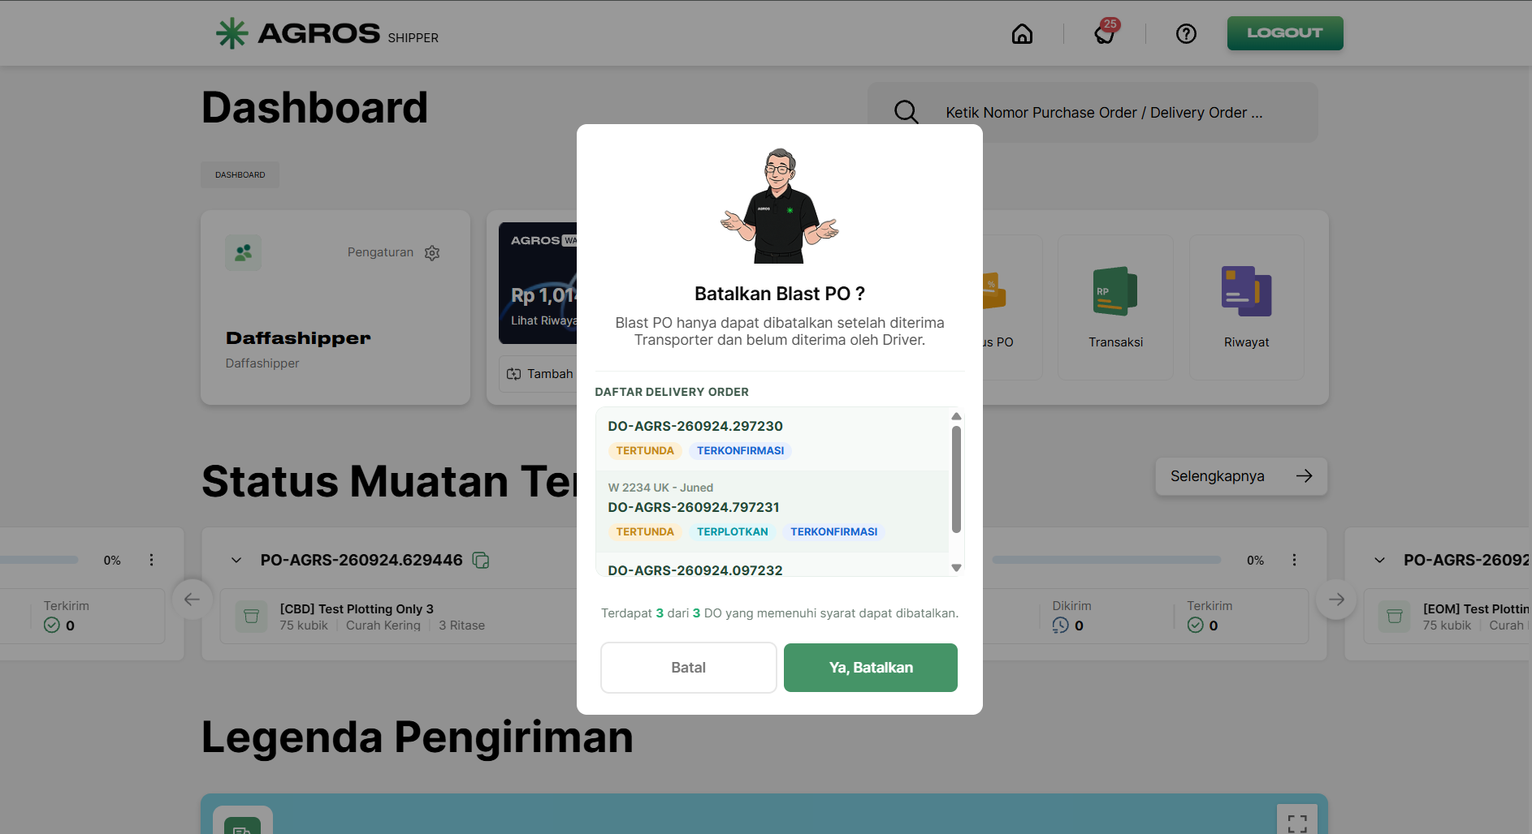

PROYEK 2: Monitoring Utility Armada & Driver
Spreadsheet Matriks 31 Hari Interaktif, Hybrid Query MySQL, & Client-Side Export
2.1 Konteks Bisnis & Masalah Operasional
• Latar Belakang: Kebutuhan tim operasional untuk memantau histori aktivitas dan merencanakan jadwal kerja armada dan driver hingga 31 hari ke depan.
• Masalah: Pencatatan manual di file Excel terpisah memicu kerja ganda (double-entry), ketidaksesuaian data dengan database ERP (human error), dan lambatnya rekap metrik finansial bulanan.
• Solusi: Spreadsheet matriks kalender interaktif terintegrasi langsung ke database ERP, mendukung pemantauan real-time status armada/driver dan kalkulasi otomatis metrik finansial.
2.2 Solusi Arsitektur & Teknologi
• Backend Architecture: Laravel (PHP) dengan modul pemrosesan data event logistik.
• Database & Optimasi Query: MySQL dengan pendekatan hybrid query (kombinasi query terindeks dan pemrosesan array di memori) untuk transformasi cepat data event transaksi ke matriks kalender 31 hari.
• Frontend & UI/UX: DataTables dengan dynamic header/footer generator, jQuery untuk inline editing, Bootstrap, dan custom CSS responsif.
• Ekspor Laporan Zero-Server-Load: SheetJS di sisi klien untuk unduh file Excel terformat (formula total, pemisah ribuan, border) langsung dari browser tanpa membebani server backend.
2.3 Peran & Kontribusi Utama
• Merancang dan membangun fitur Monitoring Utility end-to-end: API pengolahan log aktivitas Laravel, agregasi metrik finansial, dan UI spreadsheet matriks dinamis.
• Mengimplementasikan 4 mode template tampilan, inline cell editing, dan kalkulasi performa armada/driver secara instan.
2.4 Tantangan Rekayasa Teknis & Solusi
📌 Tantangan 1: Transformasi Data Transaksional ke Matriks 2D (Slot Kosong)
• Problem: Data database tersimpan per event transaksi, sedangkan tampilan UI memerlukan grid horizontal 31 hari utuh termasuk tanggal-tanggal tanpa aktivitas logistik.
• Solusi: Penyusunan ulang struktur data berbasis indeks di memori server dan pengisian sel kosong otomatis untuk memangkas iterasi pencarian data di frontend.

📌 Tantangan 2: Spreadsheet Matriks Dinamis pada DataTables
• Problem: Header bertingkat dan sel gabungan DataTables rentan rusak ketika susunan kolom berubah dinamis saat pengguna berpindah template tampilan.
• Solusi: Generator struktur tabel berbasis JavaScript yang merender ulang elemen header/footer dan menginisialisasi ulang DataTables secara terprogram pada setiap pergantian template.

📌 Tantangan 3: Sinkronisasi Status Asimetris (Armada ↔ Driver)
• Problem: Truk dapat berganti pengemudi harian, namun satu driver hanya terikat pada satu truk pada satu waktu; rentan terjadi konflik status operasional.
• Solusi: Relasi dua arah dengan pembaruan berantai (cascading update)—status driver otomatis tersinkronisasi saat status armada diubah menjadi pasif (servis, parkir, libur).

2.5 Hasil & Dampak Bisnis (Impact)
• 31 Hari Visibilitas Kalender: Memantau jadwal dan utilitas armada sebulan penuh dalam satu layar tanpa reload.
• 100% Sinkronisasi Armada-Driver: Menghilangkan inkonsistensi jadwal kerja antara kendaraan dan pengemudi.
• 4 Mode Template: Pilihan tampilan fleksibel (Lengkap, Status, Aktivitas, Finansial) memangkas waktu analisis dari hitungan jam ke menit.
• Tracking Otomatis 3 Metrik Finansial: Perhitungan otomatis omset, sangu jalan, dan margin bersih harian per unit armada.
• Zero Server Load Export: Ekspor Excel terformat lengkap diproses langsung di browser klien via SheetJS tanpa antrean background job server.
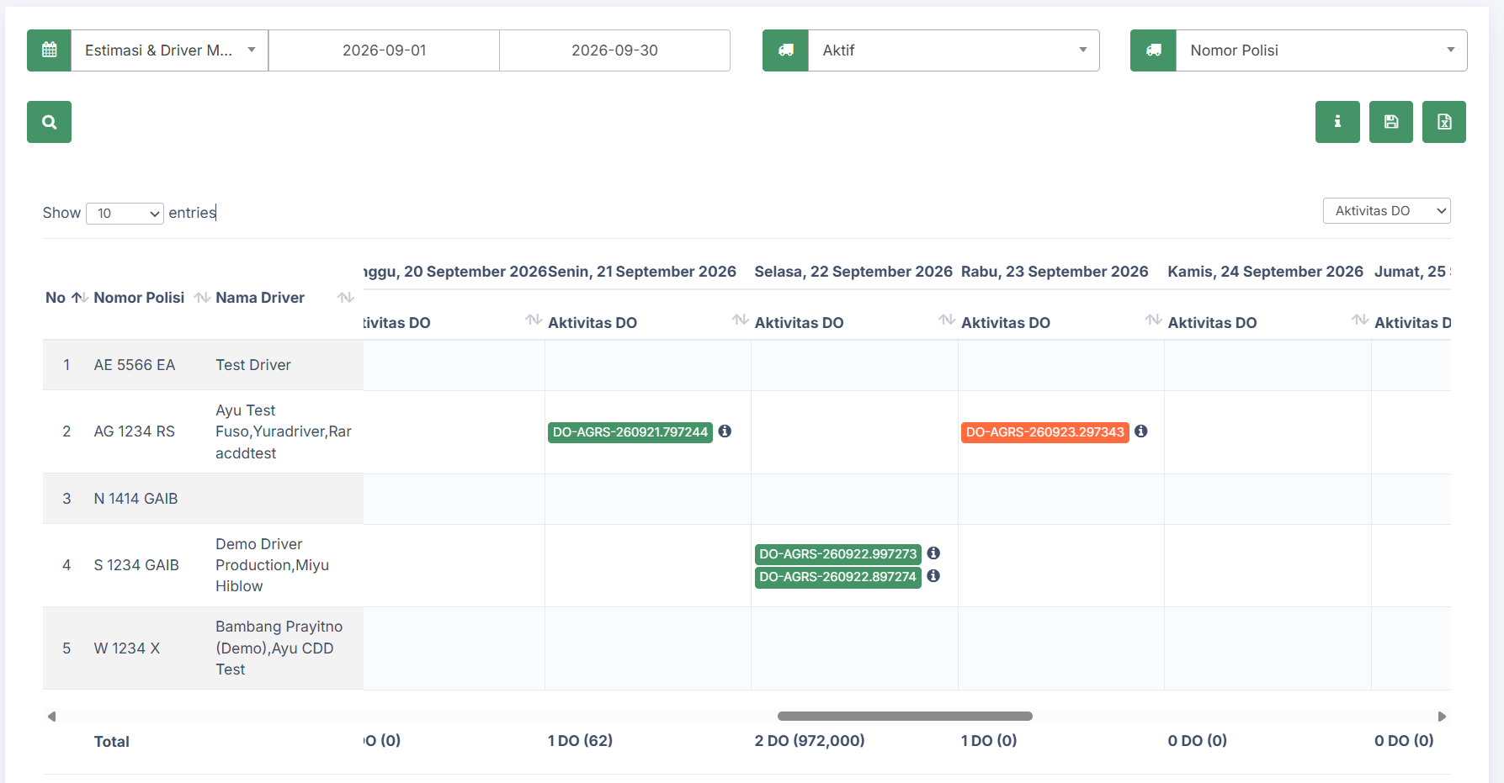

PROYEK 3: Integrasi Payment VA Multi-Bank (SNAP BI)
Direct Connection BCA, BNI, BRI, Mandiri & DBS dengan Kriptografi Tingkat Tinggi
3.1 Konteks Bisnis & Masalah Finansial
• Latar Belakang: Platform logistik B2B AGROS memproses volume transaksi harian tinggi (uang muka/DP, CBD, pelunasan surat jalan, dan top-up saldo operasional mitra transporter).
• Masalah: Penggunaan payment gateway agregator (Midtrans) membebankan biaya per transaksi yang besar dan proses settlement dana tertunda (T+1/T+2).
• Solusi: Migrasi ke direct connection Virtual Account ke 5 bank nasional (BCA, BNI, BRI, Mandiri, DBS) berbasis standar SNAP BI Bank Indonesia guna memangkas biaya perantara dan mempercepat pencairan dana real-time.
3.2 Solusi Arsitektur & Keamanan Kriptografi SNAP BI
• Backend Architecture: Laravel (PHP) dengan arsitektur Service Layer Pattern terisolasi.
• Database & Idempotency: MySQL dengan transaksi ACID dan validasi kunci unik (X-EXTERNAL-ID dan paymentRequestId) untuk mencegah transaksi ganda (zero double-pay).
• Asymmetric Signature: SHA256withRSA (OpenSSL) menggunakan pasangan RSA Key (.pem) untuk otentikasi token akses B2B OAuth 2.0.
• Symmetric Signature: HMAC-SHA512 untuk validasi integritas callback data transaksi (Inquiry & Payment Notification).
• PGP Encryption: Enkripsi berkas dan payload khusus integrasi Bank DBS via GnuPG.
• Manajemen Token: Scheduler otomatis untuk refresh dan pembersihan token OAuth kedaluwarsa (siklus 15 menit).
• Replay Attack Prevention: Validasi timestamp header X-TIMESTAMP (toleransi ketat 5–10 menit).
• Keamanan Akses: Pembatasan IP resmi (IP whitelisting) dan rate limiting spesifik perbankan.
• Audit Trail Terpadu: Logging terpisah per bank untuk header, request body, dan signature guna kemudahan rekonsiliasi keuangan.
3.3 Peran & Kontribusi Utama
• Merancang dan membangun modul backend direct connection Virtual Account multi-bank berbasis SNAP BI.
• Berkolaborasi intensif dengan tim teknis perbankan (termasuk BRI dan DBS) dalam penyelarasan spesifikasi API, pengujian sandbox, hingga kelulusan sertifikasi UAT ke production.
• Menerapkan strategi branch Git terisolasi untuk jadwal rilis mandiri tiap bank.
3.4 Tantangan Rekayasa Teknis & Solusi
📌 Tantangan 1: Adaptasi Pertama Kali di Sistem Fintech & Alur Transaksi
• Problem: Pengalaman pertama di ranah fintech dengan aturan perbankan ketat dan alur multi-tahap (OAuth token, Create VA, Inquiry, Callback).
• Solusi: Mempelajari spesifikasi teknis SNAP BI secara mendalam, uji coba intensif di lingkungan sandbox, dan komunikasi aktif dengan tim teknis bank mitra.

📌 Tantangan 2: Standardisasi SNAP BI & Service Layer Pattern
• Problem: Format payload dan alur verifikasi tiap bank tetap memiliki variasi spesifik meskipun berpatokan pada standar SNAP BI.
• Solusi: Mengabstraksi integrasi menggunakan Service Layer Pattern, memisahkan logika inti bisnis pembayaran dari spesifikasi teknis masing-masing bank sehingga integrasi bank baru dapat ditambahkan secara modular tanpa mengubah kode inti.

📌 Tantangan 3: Strategi Branching & Rilis Multi-Bank
• Problem: Jadwal UAT dan sertifikasi kelima bank berbeda; menggabungkan kode dalam satu branch berisiko menunda bank yang sudah siap rilis.
• Solusi: Menerapkan branch rilis bertahap (main_v1.x) dan sandbox terpisah per bank sehingga peluncuran production dapat dilakukan mandiri tanpa saling tunggu.

3.5 Hasil & Dampak Bisnis (Impact)
• 100% Go-Live 5 Bank: Sukses merilis integrasi Virtual Account BCA, BNI, BRI, Mandiri, dan DBS ke production.
• 0% Double Payment: Mekanisme idempotency menjamin nol transaksi ganda pada seluruh mutasi pembayaran.
• Zero-Downtime Rollout: Strategi isolasi branch berhasil mengeliminasi dependensi antar-bank dan menghasilkan 0 rollback.
• Efisiensi Biaya & Settlement Instan: Beralih ke direct connection mengeliminasi fee agregator dan mempercepat settlement dana langsung ke rekening perusahaan secara real-time.

PROYEK 4: Technical Business Development & Client Onboarding
Gap Analysis, Live Demo Non-GPS Tracking, & Transformasi Digital Mitra
4.1 Konteks Pasar & Sasaran Klien
• Peran Strategis: Menjembatani arsitektur teknis AGROS ERP dengan kebutuhan operasional nyata klien logistik di lapangan.
• Target Klien: Perusahaan transporter (pemilik armada truk), distributor barang, dan produsen skala besar (shipper).
• Solusi Utama: Penyesuaian (customization) alur modul Project Order (PO) dan Delivery Order (DO) sesuai proses bisnis mitra.
4.2 Riset Kebutuhan & Analisis Kesenjangan (Gap Analysis)
• Pain Points Operasional: Pengawasan pergerakan armada yang rumit, lambatnya rekap fisik Surat Jalan (DO), dan minimnya transparansi detail muatan antara kantor pusat dan driver.
• Kesenjangan Alur Kerja (Workflow Gap): Menyelaraskan standarisasi sistem ERP dengan SOP internal klien yang sudah berjalan bertahun-tahun melalui adaptasi alur kerja sistem yang fleksibel.
4.3 Strategi Pendekatan & Live Demo Produk
• Multi-Channel Outreach: Pendekatan profesional terarah via LinkedIn, pesan terstruktur di WhatsApp bisnis, dan reaktivasi database relasi mitra logistik.
• Fitur Kunci Live Demo (Value Proposition): Monitoring pergerakan pengiriman real-time terintegrasi sistem tanpa perlu alat GPS fisik tambahan pada truk, memangkas biaya investasi perangkat keras armada klien secara signifikan.
4.4 Implementasi, Training & Pendampingan Onboarding
• Pelatihan Staf Lapangan: Sesi training terstruktur (luring & daring) untuk admin dan tim operasional klien seputar alur PO/DO dan pelaporan status pengiriman.
• Pendampingan Fase Go-Live: Pengawalan operasional intensif saat sistem mulai aktif (live production) untuk menjamin transisi mulus dan penyelesaian cepat kendala teknis.
• Dokumentasi Masukan Pengguna: Mengumpulkan kebutuhan dan masukan riil dari lapangan sebagai bahan evaluasi dan prioritas pengembangan produk lanjutan.
4.5 Hasil & Pembelajaran Strategis
• Validasi Pasar: Membawa prospek penawaran mandiri hingga tahap negosiasi komersial aktif.
• Kesiapan Adopsi Sistem: Berhasil mentransformasi staf operasional mitra dari pencatatan manual konvensional menjadi pengguna aktif platform digital ERP.
• Pola Pikir Rekayasa Berorientasi Solusi: Menumbuhkan pendekatan rekayasa perangkat lunak yang berorientasi pada kemudahan adopsi pengguna, efisiensi bisnis nyata, dan nilai komersial.

PROYEK 5: R&D & Modul PO/DO Multi-Item (Pack/Koli Furnitur)
Scope Bounding Architecture, Multi-Stakeholder Sync, & Digital Checklist Muatan
5.1 Konteks Bisnis & Masalah Operasional
• Fungsi Utama: Penyesuaian modul PO/DO untuk mendukung muatan heterogen (multi-item/multi-SKU dalam bentuk pack/koli) pada satu pengiriman truk untuk klien manufaktur furnitur.
• Masalah: Sistem eksisting hanya mendukung komoditas tunggal (single-commodity). Pencatatan manual multi-item memicu kerja ganda, risiko selisih fisik barang di gudang, dan lambatnya penerbitan surat jalan.
5.2 Solusi Arsitektur & Teknologi
• Backend: Laravel (PHP).
• Database: MySQL dengan relasi hierarkis bertingkat (parent-child sub-items).
• Frontend & UI: DataTables, jQuery untuk input dinamis form koli, Bootstrap.
• Validasi Lapangan: Antarmuka web responsif untuk verifikasi muatan di gudang asal (muat) dan tujuan (bongkar).
• Desain Bounded Scope: Penambahan layer rincian koli terisolasi yang mengagregasi total muatan ke DO utama tanpa merusak modul hilir eksisting (zero breaking changes).
5.3 Peran & Kontribusi Utama
• Riset kebutuhan operasional lintas 5 divisi (marketing, PPIC/produksi, logistik, gudang, dan validator muatan).
• Merancang arsitektur data multi-item pack/koli yang adaptif dan compatible dengan sistem eksisting.
• Membangun fitur checklist digital untuk validator muatan lapangan (loading & unloading).
• Melakukan pelatihan pengguna/user training dan pendampingan operasional saat go-live.
5.4 Tantangan Rekayasa Teknis & Solusi
📌 Tantangan 1: Adaptasi Multi-Item Tanpa Perombakan Masif (Scope Bounding)
• Problem: Mengubah inti sistem dari single-item ke multi-item berisiko merusak modul hilir (alokasi armada, uang jalan, pelacakan, dan invoice).
• Solusi: Membatasi ruang lingkup pengembangan dengan membuat tabel rincian koli terisolasi yang mengekspos data agregat ke level DO, menjaga alur sistem eksisting tetap berjalan normal.

📌 Tantangan 2: Sinkronisasi Status Lintas 5 Divisi
• Problem: Alur pesanan melibatkan 5 peran berurutan yang rawan konflik perubahan data jika dikerjakan bersamaan.
• Solusi: Menerapkan state machine bertingkat dengan validasi hak akses ketat (RBAC); setiap divisi mengunci status sebelum pesanan diteruskan ke tahapan berikutnya.

📌 Tantangan 3: Validasi & Rekonsiliasi Fisik Lapangan (Muat vs Bongkar)
• Problem: Sering terjadi selisih jumlah koli atau kerusakan kemasan antara gudang muat dan gudang bongkar yang memicu sengketa pengiriman.
• Solusi: Membangun checklist validasi digital 2 tahap yang mencocokkan fisik barang dengan manifest secara real-time dan mencatat deviasi muatan secara transparan.

5.5 Hasil & Dampak Bisnis (Impact)
• 100% Digital: Mengeliminasi pencatatan manual berbasis kertas/spreadsheet dari pembuatan pesanan hingga bongkar muat.
• 0 Sengketa Muatan: Rekonsiliasi fisik 2 tahap mengeliminasi sengketa selisih koli antara shipper, gudang, dan transporter.
• 0 Breaking Changes: Fitur multi-item sukses beroperasi tanpa mengganggu alur single-commodity klien eksisting.
• Adopsi Penuh: 5 divisi mitra aktif menggunakan modul dalam operasional harian.

